

**小一小一·未来可期**

• **DAILY LIFEmmexport1594010006013**

**//2022/11/8**

//阶段课程《我喜欢》

”

** 01 来园情况 **

**1.来园人数**：今天是亲子游的日子，我们小一班有17位小朋友都跟着家长和老师出发露营谷去游玩啦！有8位小朋友来到了幼儿园。3位小朋友（晴朗、星星、朵朵）请假在家休息。宝宝们来都能主动和老师打招呼呢！

2.**来园自理**：今天来园的8位宝贝并没有因为其他人不在而懈怠，带来的挖沙工具都能有序的放在老师前面，然后再洗手喝牛奶，有序地进行我们的上午活动。

3.**早点情况**：所有来园的宝宝都吃了饼干，喝了牛奶。

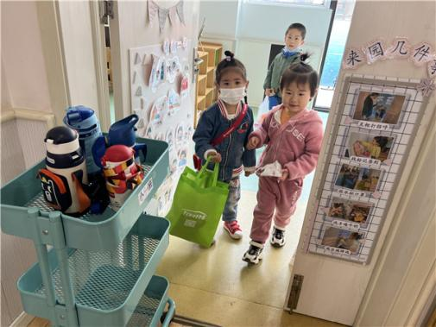 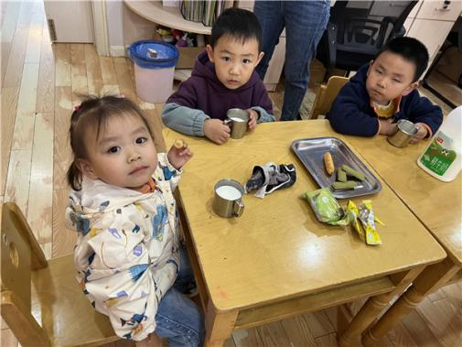

** 02 区域活动 **

|  |  |  |
| --- | --- | --- |
| QQ图片20221014192112D:\幼儿园\西阆苑小一班（2022.9—2023.6\上学期\今日动态\照片\IMG_4316.JPGIMG_4316 | D:\幼儿园\西阆苑小一班（2022.9—2023.6\上学期\今日动态\照片\IMG_4318.JPGIMG_4318 | D:\幼儿园\西阆苑小一班（2022.9—2023.6\上学期\今日动态\照片\IMG_4319.JPGIMG_4319 |
| 二宝来到了娃娃家，，用手将“菜”掰开放到窝里炒一炒 | 闹闹在老师的帮助下，搭了一座环形公路。 | 小雨拿来了手指点画的颜料，一起来玩一玩吧！ |
| IMG_4320 | IMG_4322 | IMG_4323 |
| 淇淇，最喜欢烧菜了，他接管了烧菜的任务。 | 当当也拿了一张纸画了起来，小雨当一个小小观众。 | 彤彤来拼图，不一会9块的拼图就拼好了，闹闹要加油哦！ |

**mmexport1590938236088 03 户外活动 mmexport1590938236088**

今天我们玩沙啦，小朋友是第一次玩沙哦！

|  |  |  |
| --- | --- | --- |
| QQ图片20221014192112D:\幼儿园\西阆苑小一班（2022.9—2023.6\上学期\今日动态\照片\IMG_4331.JPGIMG_4331 | D:\幼儿园\西阆苑小一班（2022.9—2023.6\上学期\今日动态\照片\IMG_4334.JPGIMG_4334 | D:\幼儿园\西阆苑小一班（2022.9—2023.6\上学期\今日动态\照片\IMG_4335.JPGIMG_4335 |
| 小朋友们换好了靴子，迫不及待地要进入沙池里玩耍啦！ | 我们用铲子铲沙子放在磨具里塑型，可是干燥的沙子一会就散掉了。 | 我用我带来的小卡车来装沙啦！ |
| D:\幼儿园\西阆苑小一班（2022.9—2023.6\上学期\今日动态\照片\IMG_4341.JPGIMG_4341 | D:\幼儿园\西阆苑小一班（2022.9—2023.6\上学期\今日动态\照片\IMG_4338.JPGIMG_4338 | D:\幼儿园\西阆苑小一班（2022.9—2023.6\上学期\今日动态\照片\IMG_4342.JPGIMG_4342 |
| 老师，我在沙地里找到了石头，这是宝藏吗？ | 我的小卡车都装满啦！ | 看，我们挖了一个大大的坑洞。 |

**mmexport1590938236088 04 生活活动 mmexport1590938236088**

**1.午餐时光**

中午吃的是鱼香肉丝、木耳西蓝花，鸡蛋豆腐羹。今天来园的小朋友饭菜都吃完啦，

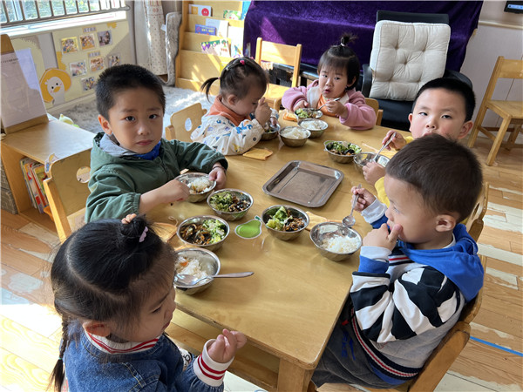 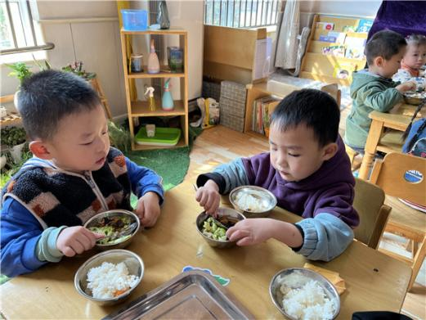

**2.午睡情况**

**今天几乎所有宝宝在12:40点之前都睡着啦！很棒哦~。任佳颖、小雨有点咳嗽，请关注哦！**

** 05 温馨提示 **

★1.最近早晚温差较大，请注意衣服的穿搭，以防感冒。

★2.核酸结果和每日健康上报表记得填写哦~

**—END—**

**mmexport1591077507835**在一起的点滴都值得记录